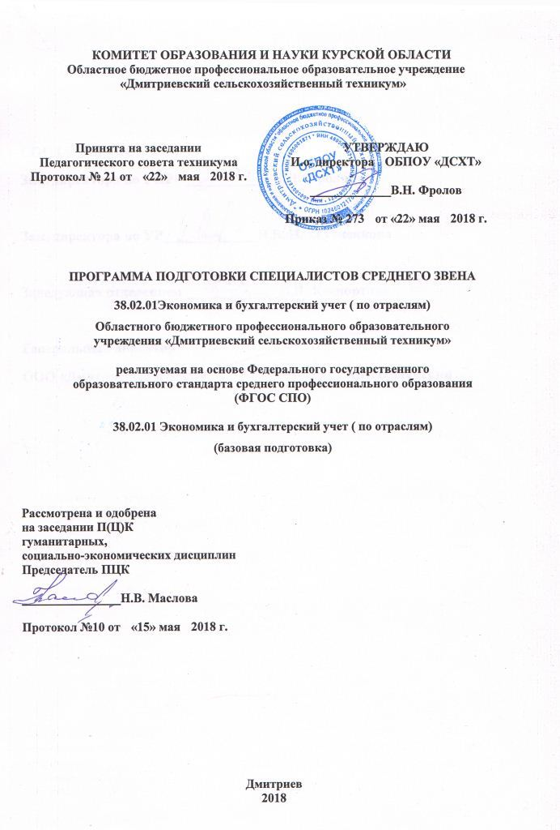

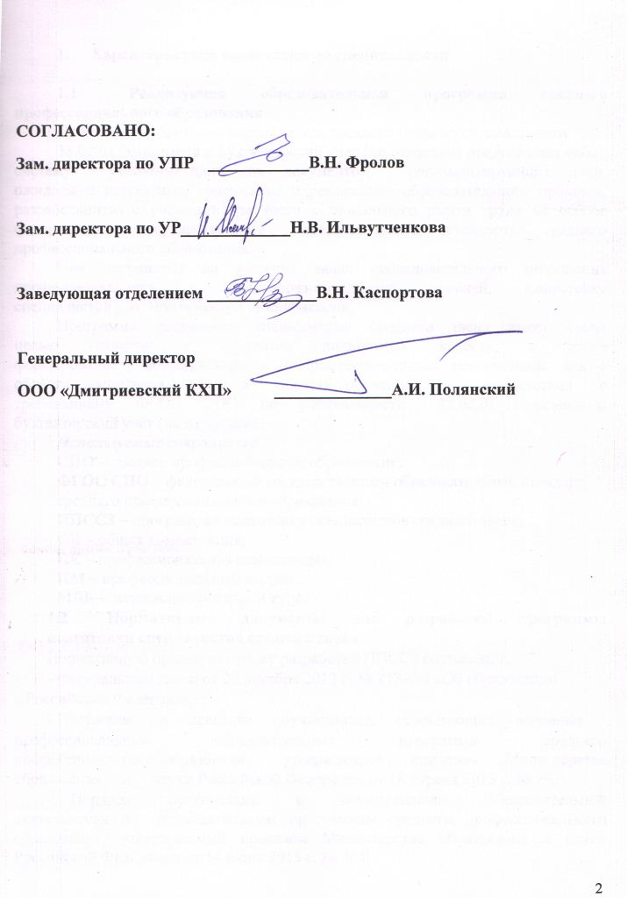

1. Характеристика подготовки по специальности

1.1 Реализуемая образовательная программа среднего профессионального образования
Программа подготовки специалистов среднего звена по специальности
38.02.01 Экономика и бухгалтерский учет (по отраслям) представляет собой систему учебно-методических документов, регламентирующих цели, ожидаемые результаты, содержание и реализацию образовательного процесса, разработанную с учётом потребности регионального рынка труда на основе федерального государственного образовательного стандарта среднего профессионального образования.
Она направлена на решение задач последовательного повышения профессионального и общеобразовательного уровней, подготовку специалистов соответствующей квалификации.
Программа подготовки специалистов среднего звена имеет своей целью развитие у студентов личностных качеств, а также формирование общекультурных и профессиональных компетенций, как в области воспитания, так и в области обучения, в соответствии с требованиями ФГОС СПО по специальности 38.02.01 Экономика и бухгалтерский учет (по отраслям).
Используемые сокращения.
СПО – среднее профессиональное образование;
ФГОС СПО – федеральный государственный образовательный стандарт
среднего профессионального образования;
ППССЗ – программам подготовки специалистов среднего звена;
ОК – общая компетенция;
ПК – профессиональная компетенция;
ПМ – профессиональный модуль;
МДК – междисциплинарный курс.
1.2 Нормативные документы для разработки программы подготовки специалистов среднего звена
Нормативную правовую основу разработки ППССЗ составляют:
- Федеральный закон от 29 декабря 2012 г. № 273-ФЗ «Об образовании
в Российской Федерации»;
- Положение о практике обучающихся, осваивающих основные
профессиональные образовательные программы среднего профессионального образования, утвержденное приказом Министерства образования и науки Российской Федерации от 18 апреля 2013 г. № 291;
- Порядок организации и осуществления образовательной деятельности по образовательным программам среднего профессионального образования, утвержденный приказом Министерства образования и науки Российской Федерации от 14 июня 2013 г. № 464;
- Порядок проведения государственной итоговой аттестации
по образовательным программам среднего профессионального образования, утвержденный приказом Министерства образования и науки Российской Федерации от 16 августа 2013 г № 968;
- Порядок приема граждан на обучение по образовательным программам среднего профессионального образования, утвержденный приказом Министерства образования и науки Российской Федерации от 23 января 2014 г. № 36;
- Федеральный государственный образовательный стандарт среднего
профессионального образования по специальности 38.02.01 Экономика и бухгалтерский учет (по отраслям)», утверждённый приказом Министерства образования и науки РФ от 28.07.2014 г. № 832;
- Федеральный государственный образовательный стандарт среднего
(полного) общего образования, утвержденный приказом Министерства образования и науки Российской Федерации от 17 мая 2012 г. № 413, с изменениями, утвержденными приказом Министерства образования и науки Российской Федерации от 29 декабря 2014 г. № 1645;
- Приказ Министерства образования и науки РФ от 05 июня 2014 года № 632 «Об установлении соответствия профессий и специальностей среднего профессионального образования, перечни которых утверждены приказом Министерства образования и науки Российской Федерации от 29 октября 2013 года № 1199, профессиям начального профессионального образования, перечень которых утвержден приказом Министерства образования и науки Российской Федерации от 28 сентября 2009 г. № 354, и специальностям среднего профессионального образования, перечень которых утвержден приказом Министерства образования и науки Российской Федерации от 28 сентября 2009 года № 355»;
- Профессиональный стандарт Бухгалтер, утвержденный приказом Министерства труда и социальной защиты Российской Федерации от 22.12.2014 г. № 1061н;
- Устав областного бюджетного профессионального образовательного учреждения «Дмитриевский сельскохозяйственный техникум», утвержденного Комитетом образования и науки Курской области от 19 декабря 2014 года № 1-1220.
Методическую основу разработки образовательной программы – программы подготовки специалистов среднего звена по специальности 38.02.01 Экономика и бухгалтерский учет (по отраслям) составляют:
- Рекомендации по организации получения среднего общего образования в пределах освоения образовательных программ среднего профессионального образования на базе основного общего образования с учетом требований федеральных государственных стандартов и получаемой профессии или специальности среднего профессионального образования» (письмо Департамента государственной политики в сфере подготовки рабочих кадров и ДПО от 17 марта 2015 года № 06-259)
- Методические рекомендации по разработке основных профессиональных образовательных программ и дополнительных профессиональных программ с учетом соответствующих профессиональных стандартов, утвержденные Министром образования и науки Российской Федерации Ливановым Д.В. 22.01.2015 № ДЛ-1/056н

1.3 Общая характеристика программы подготовки специалистов среднего звена
1.3.1 Нормативный срок освоения программы подготовки специалистов среднего звена
Нормативный срок освоения ППССЗ по специальности 38.02.01 Экономика и бухгалтерский учет (по отраслям) базовой подготовки при очной форме получения образования на базе основного общего образования составляет 2 года 10 месяцев
1.3.2 Требования к поступающим
В техникум принимаются граждане Российской Федерации и иностранные граждане, имеющие основное общее образование. Требованием к поступающим является аттестата об основном общем образовании.
1.3.3 Перечень квалификаций
По результатам освоения ППССЗ выпускникам присваивается квалификация Бухгалтер. Рабочая профессия, реализуемая в ОБПОУ «ДСХТ» по специальности 38.02.01 Экономика и бухгалтерский учет (по отраслям) (базовая подготовка) представлена в таблице 1.
Таблица 1

Код по Общероссийскому классификатору профессий рабочих, должностей служащих и тарифных разрядов (ОК 016-94) | Наименование профессии рабочих, должностей служащих
23369 | Кассир

2 Характеристика профессиональной деятельности выпускников и требования к результатам освоения образовательной программы
2.1 Характеристика профессиональной деятельности выпускников
2.1.1 Область профессиональной деятельности выпускников. Областью профессиональной деятельности выпускников является:
- учет имущества и обязательств организации;
- проведение и оформление хозяйственных операций;
- обработка бухгалтерской информации;
- проведение расчетов с бюджетом и внебюджетными фондами;
- формирование бухгалтерской отчетности.

2.1.2 Объектами профессиональной деятельности выпускников являются:
- имущество и обязательства организации;
- хозяйственные операции;
- финансово-хозяйственная информация;
- налоговая информация; -бухгалтерская отчетность;
- первичные трудовые коллективы.

2.1.3 Виды деятельности
Бухгалтер, готовится к следующим видам деятельности:
− Документирование хозяйственных операций и ведение бухгалтерского учета имущества организации.
− Ведение бухгалтерского учета источников формирования имущества, выполнение работ по инвентаризации имущества и финансовых обязательств организации.
− Проведение расчетов с бюджетом и внебюджетными фондами.
− Составление и использование бухгалтерской отчетности.
− Выполнение работ по одной или нескольким профессиям рабочих, должностям служащих.

2.2 Требования к результатам освоения ППССЗ
2.2.1 Общие компетенции

Выпускник, освоивший ППССЗ, должен обладать общими компетенциями, включающими в себя способность:

ОК 1. Понимать сущность и социальную значимость своей будущей профессии, проявлять к ней устойчивый интерес.
ОК 2. Организовывать собственную деятельность, выбирать типовые методы и способы выполнения профессиональных задач, оценивать их эффективность и качество.
ОК 3. Принимать решения в стандартных и нестандартных ситуациях и нести за них ответственность.
ОК 4. Осуществлять поиск и использование информации, необходимой для эффективного выполнения профессиональных задач, профессионального и личностного развития.
ОК 5. Использовать информационно-коммуникационные технологии в профессиональной деятельности.
ОК 6. Работать в коллективе и команде, эффективно общаться с коллегами, руководством, потребителями.
ОК 7. Брать на себя ответственность за работу членов команды (подчиненных), результат выполнения заданий.
ОК 8. Самостоятельно определять задачи профессионального и личностного развития, заниматься самообразованием, осознанно планировать повышение квалификации.
ОК 9. Ориентироваться в условиях частой смены технологий в профессиональной деятельности.

2.2.2 Профессиональные компетенции
Выпускник, освоивший ППССЗ СПО, должен обладать профессиональными компетенциями, соответствующими основным видам профессиональной деятельности:
Документирование хозяйственных операций и ведение бухгалтерского учета имущества организации:
ПК 1.1. Обрабатывать первичные бухгалтерские документы.
ПК 1.2. Разрабатывать и согласовывать с руководством организации рабочий план счетов бухгалтерского учета организации.
ПК 1.3. Проводить учет денежных средств, оформлять денежные и кассовые документы.
ПК 1.4. Формировать бухгалтерские проводки по учету имущества организации на основе рабочего плана счетов бухгалтерского учета.
Ведение бухгалтерского учета источников формирования имущества, выполнение работ по инвентаризации имущества и финансовых обязательств организации:
ПК 2.1. Формировать бухгалтерские проводки по учету источников имущества организации на основе рабочего плана счетов бухгалтерского учета.
ПК 2.2. Выполнять поручения руководства в составе комиссии по инвентаризации имущества в местах его хранения.
ПК 2.2. Проводить подготовку к инвентаризации и проверку действительного соответствия фактических данных инвентаризации данным учета.
ПК 2.3. Отражать в бухгалтерских проводках зачет и списание недостачи ценностей (регулировать инвентаризационные разницы) по результатам инвентаризации.
ПК 2.4. Проводить процедуры инвентаризации финансовых обязательств организации.
Проведение расчетов с бюджетом и внебюджетными фондами:
ПК 3.1. Формировать бухгалтерские проводки по начислению и перечислению налогов и сборов в бюджеты различных уровней.
ПК 3.2. Оформлять платежные документы для перечисления налогов и сборов в бюджет, контролировать их прохождение по расчетно-кассовым банковским операциям.
ПК 3.3. Формировать бухгалтерские проводки по начислению и перечислению страховых взносов во внебюджетные фонды.

ПК 3.4. Оформлять платежные документы на перечисление страховых взносов во внебюджетные фонды, контролировать их прохождение по расчетно-кассовым банковским операциям.
Составление и использование бухгалтерской отчетности:
ПК 4.1. Отражать нарастающим итогом на счетах бухгалтерского учета имущественное и финансовое положение организации, определять результаты хозяйственной деятельности за отчетный период.
ПК 4.2. Составлять формы бухгалтерской отчетности в установленные законодательством сроки.
ПК 4.3. Составлять налоговые декларации по налогам и сборам в бюджет, налоговые декларации по Единому социальному налогу (ЕСН) и формы статистической отчетности в установленные законодательством сроки.
ПК 4.4. Проводить контроль и анализ информации об имуществе и финансовом положении организации, ее платежеспособности и доходности.
Выполнение работ по должности служащего Кассир:
ПК 5.1. Осуществлять операции с денежными средствами и ценными бумагами, оформлять соответствующие документы.
ПК 5.2. Вести на основе приходных и расходных документов кассовую книгу.
ПК 5.3. Передавать денежные средства инкассаторам и составлять кассовую отчетность

3. ДОКУМЕНТЫ, ОПРЕДЕЛЯЮЩИЕ СОДЕРЖАНИЕ И ОРГАНИЗАЦИЮ ОБРАЗОВАТЕЛЬНОГО ПРОЦЕССА
3.1Учебный план
Учебный план определяет качественные и количественные характеристики образовательной программы: объемные параметры учебной нагрузки в целом; по годам обучения и по семестрам; перечень предметов дисциплин, профессиональных модулей и их составных элементов; последовательность изучения дисциплин и профессиональных модулей, виды учебных занятий, распределение различных форм промежуточной аттестации по годам обучения и по семестрам; объемные показатели проведения государственной итоговой аттестации. Получение среднего профессионального образования на базе основного общего образования осуществляется с одновременным получением среднего общего образования в пределах соответствующей образовательной программы среднего профессионального образования. Срок освоения ППССЗ при очной форме получения образования для лиц, обучающихся на базе основного общего образования составляет 2 года 10 месяцев (147 недель), в том числе:

Обучение по учебным циклам | 98 нед.
Учебная практика | 10 нед.
Производственная практика (по профилю специальности)
Производственная практика (преддипломная) | 4 нед.
Промежуточная аттестация | 5 нед.
Государственная итоговая аттестация | 6 нед.
Каникулы | 24 нед.
Итого | 147 нед.

Учебный год начинается 1 сентября и заканчивается в соответствии с графиком учебного процесса

ППССЗ предусматривает изучение следующих учебных циклов: общеобразовательного;
общего гуманитарного и социально-экономического;
математического и общего естественнонаучного;
профессионального;
и разделов: учебная практика;
производственная практика (по профилю специальности);
производственная практика (преддипломная);
промежуточная аттестация;
государственная итоговая аттестация.
Максимальный объем учебной нагрузки обучающегося составляет 54 академических часа в неделю, включая все виды аудиторной и внеаудиторной (самостоятельной) работы по освоению ППССЗ и консультации. Максимальный объем аудиторной учебной нагрузки составляет 36 академических часов в неделю.
Вариативная часть ППССЗ направлена на расширение и углубление подготовки, определяемой содержанием обязательной части, получение умений и знаний, необходимых для обеспечения конкурентоспособности выпускников в соответствии с запросами рынка труда и возможностями продолжения образования. Вариативная часть распределена с учетом профессионального стандарта Бухгалтер. Вариативная часть ФГОС СПО в объеме 648 часов аудиторной нагрузки распределена следующим образом:
- увеличены часы дисциплин ОП – на 554 часа, (увеличена на 46 часов ОП.01 «Экономика организации », увеличена на 48 часов ОП.02 «Статистика», увеличена на 26 часа ОП.03 «Менеджмент», увеличена на 16 часов ОП.04 «Документационное обеспечение профессиональной деятельности», увеличена на 38 часов ОП.06 «Финансы, денежное обращение и кредит», увеличена на 34 часа ОП.07 «Налоги и налогообложение», увеличена на 16 часов ОП.08 «Основы бухгалтерского учета», увеличена на 30 часов ОП.09 «Аудит»);
- введены в цикл ОП следующие новые дисциплины общим объемом 330 часов аудиторной нагрузки:
ОП.11 Бухгалтерский учет в торговых организациях 72
ОП.12 Бухгалтерский учет в бюджетных организациях 72
ОП.13 Анализ финансово-хозяйственной деятельности 114
ОП.14 Автоматизированная обработка бухгалтерской документации 72
- увеличены часы профессиональных модулей – на 94 часа (увеличен на 42 часа ПМ.01 «Документирование хозяйственных операций и ведение бухгалтерского учета имущества организации», увеличен на 6 часов ПМ.02 «Ведение бухгалтерского учета источников формирования имущества, выполнение работ по инвентаризации имущества и финансовых обязательств организации»;
- увеличен на 16 часов ПМ.03 «Проведение расчетов с бюджетом и внебюджетными фондами»;
- увеличен на 30 часов ПМ.04 «Составление и использование бухгалтерской отчетности»
3.2 Календарный учебный график

Календарный учебный график устанавливает последовательность и продолжительность теоретического обучения, практик, промежуточной аттестации, государственной итоговой аттестации, каникул.
3.2 Рабочие программы
Рабочая программа учебной дисциплины, профессионального модуля является основным документом, устанавливающим содержание и методическое построение учебной дисциплины, профессионального модуля. В программе дается перечень основных разделов, тем и учебных вопросов, последовательность их изучения, методические и организационные указания об особенностях преподавания дисциплины, профессионального модуля, исходя из целей и задач обучения. Рабочие программы по учебным предметам общеобразовательного учебного цикла для обучения студентов, принятых на базе основного общего образования по специальностям экономического профиля представлены отдельным пакетом и используются в ППССЗ всех специальностей данного профиля.

4. ПЕРЕЧЕНЬ РАБОЧИХ ПРОГРАММ
4.1 Предметы общеобразовательного учебного цикла

ОУП.01у | Русский язык
ОУП.02 | Литература
ОУП.03 | Иностранный язык
ОУП.04 | Математика
ОУП.05у | История
ОУП.06 | Физическая культура
ОУП.07 | ОБЖ
ОУП.08 | Астрономия
ОУП.09у | Информатика
ОУП.10у | Право
ОУП.11у | Экономика
ОУП.12 | Социально-экономическая география
Индивидуальный
проект

4.2 Дисциплины общего гуманитарного и социально-экономического цикла
ОГСЭ.01 Основы философии
ОГСЭ.02 История
ОГСЭ.03 Иностранный язык
ОГСЭ.04 Физическая культура

4.3 Дисциплины математического и общего естественнонаучного цикла
ЕН.01 Математика
ЕН.02 Информационные технологии в профессиональной деятельности

4.4 Дисциплины профессионального цикла
ОП.01 Экономика организации
ОП.02 Статистика
ОП.03 Менеджмент
ОП.04 Документационное обеспечение управления
ОП.05 Правовое обеспечение профессиональной деятельности
ОП.06 Финансы, денежное обращение и кредит
ОП.07 Налоги и налогообложение
ОП.08 Основы бухгалтерского учета
ОП.09 Аудит
ОП.10 Безопасность жизнедеятельности
ОП.11 Бухгалтерский учет в торговых организациях
ОП.12 Бухгалтерский учет в бюджетных организациях
ОП.13 Анализ финансово-хозяйственной деятельности предприятий
ОП.14 Автоматизированная обработка бухгалтерской документации

4.5 Профессиональные модули
ПМ.01 Документирование хозяйственных операций и ведение бухгалтерского учета имущества организации

МДК.01.01 Практические основы бухгалтерского учета имущества организации
УП. 01 Учебная практика
ПП.01 Производственная практика (практика по профилю специальности)
ПМ.02. Ведение бухгалтерского учета источников формирования имущества, выполнение работ по инвентаризации имущества и финансовых обязательств организации
МДК.02.01 Практические основы бухгалтерского учета источников формирования имущества организации

МДК.02.02. Бухгалтерская технология проведения и оформления инвентаризации
УП.02 Учебная практика
ПП.02 Практика по профилю специальности

ПМ.03 Проведение расчетов с бюджетом и внебюджетными фондами
МДК.03.01 Организация расчетов с бюджетом и внебюджетными фондами
УП.03 Учебная практика
ПП.03 Практика по профилю специальности
ПМ.04 Составление и использование бухгалтерской отчетности
МДК.04.01 Технология составления бухгалтерской отчетности
МДК.04.02 Основы анализа бухгалтерской отчетности
УП.04 Учебная практика
ПП.04 Практика по профилю специальности
ПМ.05 Выполнение работ по должности служащего Кассир
МДК.05.01 Выполнение работ по должности служащего 23369 «Кассир»
УП.05 Учебная практика
ПДП Преддипломная практика
ГИА Государственная итоговая аттестация

5. Организация практики обучающихся

В соответствии с ФГОС СПО раздел ППССЗ «Учебная и производственная практики» является обязательным и представляет собой вид учебных занятий, непосредственно ориентированных на профессионально-практическую подготовку обучающихся. Практики закрепляют знания и умения, приобретаемые обучающимися в результате освоения междисциплинарных курсов, вырабатывают практические навыки и приобретают первоначальный практический опыт по организации бухгалтерского учета на предприятии.
Учебная практика осуществляется при освоении обучающимися профессиональных компетенций в рамках профессиональных модулей в лаборатории колледжа «Учебная бухгалтерия». Учебная практика реализуются концентрированно после изучения МДК в рамках профессиональных модулей.
Производственная практика проводиться концентрировано в коммерческих организациях, направление деятельности которых соответствует профилю подготовки обучающихся на автоматизированных рабочих местах бухгалтера на основании индивидуальных договоров.
Программы практик согласовываются с работодателем.
Форма отчетности о прохождении производственной практики является:
- дневник по практике;
- аттестационный лист;
- характеристика;
- отчет.
Форма аттестации - дифференцированный зачет

6. КОНТРОЛЬ И ОЦЕНКА РЕЗУЛЬТАТОВ ОСВОЕНИЯ ПРОГРАММЫ ПОДГОТОВКИ СПЕЦИАЛИСТОВ СРЕДНЕГО ЗВЕНА

6.1 Контроль и оценка освоения основных видов деятельности, профессиональных и общих компетенций

Текущий контроль успеваемости и промежуточная аттестация являются основным механизмом оценки качества подготовки обучающихся.
Текущий контроль успеваемости – это систематическая проверка преподавателем получаемых знаний и практических навыков, обучающихся по специальности 38.02.01 Экономика и бухгалтерский учет (по отраслям) в соответствии с требованиями ФГОС СПО.
Промежуточная аттестация – это процедура оценки степени и уровня освоения обучающимися образовательной программы, в том числе всего объёма учебной дисциплины (модуля), курса образовательной программы.
Текущий контроль успеваемости в течение всего периода обучения осуществляется на любом из видов учебных занятий самостоятельно преподавателем, мастером производственного обучения, а так же администрацией техникума.
Формы и процедуры осуществления текущего контроля успеваемости определяются преподавателем (мастером производственного обучения) исходя из специфики общеобразовательного предмета, учебной дисциплины, МДК, профессионального модуля, учебной и производственной практики.
Для контроля текущей успеваемости, преподаватель может выбрать наиболее приемлемые формы контроля в соответствии с темой занятия:
- устный опрос;
- проверка выполнения письменных заданий и расчетно-графических работ;
-защита практических, лабораторных работ;
- контрольные и самостоятельные работы;
- тестирование по разным уровням с ложности, в том числе тесты действия (контроль профессиональных умений), ситуационные тесты (контроль профессиональных компетенций);
- контроль самостоятельной работы;
- решение ситуационных комплексных задач;
- защита проекта;
- другие формы
Промежуточная аттестация проводится после окончания изучения каждой дисциплины (предмета), междисциплинарного курса, практики, профессионального модуля.
Промежуточная аттестация обучающихся осуществляется в форме зачетов, дифференцированных зачетов, экзаменов, экзаменов (квалификационных).
Формы, периодичность и порядок проведения промежуточной аттестации определяются техникумом самостоятельно и отражаются в учебном плане и рабочих программах. Конкретные формы и процедуры промежуточной аттестации доводятся до сведения обучающихся в течение первых двух месяцев от начала обучения.
Итогом освоения профессионального модуля (ПМ) является готовность к выполнению соответствующего вида деятельности и обеспечивающих его профессиональных компетенций, а так же развитие общих компетенций, предусмотренных для ППССЗ в целом.
Экзамен (квалификационный) проверяет готовность обучающегося к выполнению указанного вида деятельности и сформированность у него компетенций, определенных в разделе «Требования к результатам освоения ППССЗ» ФГОС СПО. Итогом проверки является однозначное решение: «Вид деятельности освоен/ не освоен».
Промежуточная аттестация по ПМ (экзамен квалификационный) проводится как процедура внешнего оценивания с участием представителей работодателя.
Условием допуска к экзамену (квалификационному) является успешное освоение обучающимися всех элементов программы профессионального модуля: теоретической части модуля (МДК) и практик.
Проведение текущего контроля успеваемости и промежуточной аттестации осуществляется в соответствии с Положением.

6.2 Организация государственной итоговой аттестации выпускников
Государственная итоговая аттестация выпускника является обязательной и осуществляется после освоения образовательной программы в полном объеме.
Государственная итоговая аттестация включает подготовку и защиту выпускной квалификационной работы (дипломной работы). Обязательные требования – соответствие тематики выпускной квалификационной работы содержанию одного или нескольких профессиональных модулей. Требования к содержанию, объему и структуре выпускной квалификационной работы определяются образовательным учреждением на основании Порядка проведения государственной (итоговой) аттестации выпускников по программам СПО в соответствии со статьей 74 Федерального закона от 29.12.2012 г. № 273-ФЗ «Об образовании в Российской Федерации».
Рабочая группа по направлению подготовки по специальности 38.02.01 Экономика и бухгалтерский учет (по отраслям) в рамках ППССЗ разрабатывает программу государственной итоговой аттестации, содержащую требования к содержанию, объему и структуре выпускных квалификационных работ, а также к процедуре проведения государственной итоговой аттестации.

7. Ресурсное обеспечение образовательной программы
7.1 Учебно-методическое обеспечение образовательного процесса.
ППССЗ по специальности 38.02.01 Экономика и бухгалтерский учет (по отраслям) обеспечена учебно-методической документацией и материалами по всем дисциплинам, МДК, профессиональным модулям и практикам. Студентам обеспечен доступ к современным информационным базам данных в соответствии с профилем подготовки, предоставлена возможность оперативного получения и обмена информацией с предприятиями и организациями. Библиотечный фонд укомплектован достаточным количеством печатных и/или электронных изданий по дисциплинам, междисциплинарным курсам, профессиональным модулям обязательной части образовательной программы. Фонд дополнительной литературы помимо учебной, имеет официальные справочно-библиографические и периодические издания. Фонд периодики представлен пособиями, соответствующими профилю подготовки, и массовыми центральными и местными общественно-политическими изданиями. Библиотечный фонд содержит необходимое количество наименований отечественных журналов не ниже предусмотренного ФГОС СПО по данной специальности.

7.2 Кадровое обеспечение реализации программы подготовки специалистов среднего звена
Реализация программы подготовки специалистов среднего звена по специальности по специальности 38.02.01 Экономика и бухгалтерский учет (по отраслям) обеспечивается педагогическими кадрами, имеющими высшее профессиональное образование, как правило, базовое или образование, соответствующее профилю преподаваемой дисциплины, ПМ и систематически занимающиеся научно-методической деятельностью.
Опыт деятельности в организациях соответствующей профессиональной сферы является обязательным для преподавателей, отвечающих за освоение обучающимися профессионального цикла, эти преподаватели проходят стажировку в профильных организациях не реже 1 раза в 3 года.

7.3 Материально-техническое обеспечение реализации программы подготовки специалистов среднего звена

Образовательное учреждение для реализации основной профессиональной образовательной программы по специальности 38.02.01 Экономика и бухгалтерский учет (по отраслям) располагает материально-технической базой, обеспечивающей проведение всех видов лабораторных работ и практических занятий, дисциплинарной, междисциплинарной и модульной подготовки, учебной практики, предусмотренных учебным планом образовательного учреждения. Материально-техническая база соответствует действующим санитарным и противопожарным нормам.
Реализация ППССЗ обеспечивает:
выполнение студентами лабораторных работ и практических занятий, включая как обязательный компонент практические задания с использованием персональных компьютеров;
освоение студентами профессиональных модулей в условиях созданной соответствующей образовательной среды в образовательном учреждении или в организациях в зависимости от специфики вида профессиональной деятельности.
Образовательное учреждение обеспечивает каждого обучающегося рабочим местом в компьютерном классе в соответствии с объемом изучаемых дисциплин.
Образовательное учреждение обеспечено необходимым комплектом лицензионного программного обеспечения.
Перечень кабинетов, лабораторий, мастерских и других помещений
Кабинеты:
Социально-экономических дисциплин
Иностранного языка
Математики
Экономики организации
Статистики
Менеджмента
Документационного обеспечения управления
Правового обеспечения профессиональной деятельности
Бухгалтерского учета, налогообложения и аудита
Финансов, денежного обращения и кредитов
Экономической теории
Теории бухгалтерского учета
Анализа финансово-экономической деятельности
Безопасности жизнедеятельности и охраны труда

Спортивный комплекс
- Спортивный зал
- Открытый стадион широкого профиля с элементами полосы препятствий
- Стрелковый тир или место для стрельбы

Залы
- Библиотека, читальный зал с выходом в сеть Интернет
- Актовый зал

Базы практики
Базы практик способствуют проведению практической подготовки студентов на высоком современном уровне. Объем практики по основной профессиональной образовательной программе в учебном плане соответствует требованиям федерального государственного образовательного стандарта по специальности. Вопросы о прохождении студентами практики систематически обсуждаются на заседаниях методического и педагогического советов.
Отчетная документация по практике: отчет, характеристика студента, аттестационный лист, дневник.
Основными базами практик являются коммерческие организации, направление деятельности которых соответствует профилю подготовки обучающихся на автоматизированных рабочих местах бухгалтера.

8. Характеристика внеучебной общекультурной и воспитательной среды
Качественная подготовка специалистов это взаимосвязанный процесс обучения и воспитания. В техникуме создана целенаправленная система воспитания студентов, представляющая условия, способствующие индивидуальному развитию обучающихся и их коллективному взаимодействию.
Определяющими являются создание условий для сохранения и укрепления физического и психического здоровья участников образовательного процесса.
Основной целью воспитания в техникуме признается формирование высоконравственной, всесторонне развитой социально – компетентной личности, конкурентоспособного специалиста, гражданина и патриота своей страны.
Одна из главных задач воспитательной деятельности – это создание полноценной социально-педагогической воспитывающей среды и условий для самореализации личности обучающегося.
Такая постановка цели воспитания предусматривает реализацию в техникуме конкретных задач:
- воспитание гуманистического мировоззрения, общечеловеческих норм морали, нравственности, культуры поведения;
- воспитание патриотизма, активной гражданской позиции, правовой и экологической культуры;
- выявление и развитие творческого потенциала личности, приобщение к системе культурных ценностей общества;
- формирование и развитие традиций, корпоративной культуры в техникуме;
- совершенствование физического состояния студентов, привитие потребности в здоровом образе жизни.
Основными направлениями реализации потенциала воспитательной системы техникума стали:
- формирование гражданского самосознания, социальной и профессиональной позиции будущего специалиста;
- обогащение эмоционального опыта личности специалиста, его социально ценных эмоций, навыков восприятия и понимания других людей, их эмоционального состояния;
- включение обучающихся в социально и профессионально значимую деятельность, формирование опыта социально ценного и профессионального поведения.
Для реализации данного направления воспитательной работы в техникуме систематически проводятся мероприятия:
- диагностическое психологическое тестирование по определению профессиональной направленности;
- проведение семинаров по диагностике и самодиагностике индивидуальных особенностей, формированию индивидуальных стилей профессиональной деятельности;
- проведение со студентами выпускных курсов цикла бесед, лекций по вопросам трудоустройства, поиска работы, адаптации к рабочему месту;
- изучение отзывов работодателей об успешной профессиональной деятельности выпускников;
- создание и обновление в техникуме банка данных о его выпускниках, успешности их учебной и профессиональной деятельности;
- проведение встреч студентов с выпускниками техникума, добившихся значительных успехов в профессиональной деятельности, получивших широкое признание в профессиональных кругах;
- проведение в техникуме интеллектуальных, творческих конкурсов, викторин, состязаний;
- проведение в техникуме регулярной спартакиады по спорту;
- проведение в техникуме постоянно действующих тренингов коммуникативного общения;
- проведение конкурсов «Студент года», «Лучшая группа техникума»;
- проведение конкурсов профессионального мастерства среди обучающихся техникума;
- проведение тематических классных часов;
- проведение экскурсий на предприятия района;
- проведение встреч с руководителями и специалистами предприятий технического профиля;
- проведения анализа трудоустройства выпускников;
- проведения встреч «День открытых дверей»;
- проведения мероприятия « Посвящение в студенты»;
- проведение студенческих научно-практических конференций, профессиональных конкурсов.
В целях формирования здорового образа жизни в техникуме действуют спортивные секции:
баскетбол;
волейбол;
легкая атлетика;
настольный теннис;
атлетизм (тренажерный зал);
зимнее многоборье;
военно - патриотический клуб «Витязь».

В целях обеспечения единства научно-образовательного пространства техникума, приобретения студентами опыта научной и творческой работы в техникуме создано СНО. В рамках общества проводятся научно-практические конференции, выставки, презентации, исследовательские работы.

Приложения:
- Учебный план
- Календарный учебный график
- Рабочие программы учебных дисциплин, модулей, практик

